In seguito alla valutazione della documentazione clinica ricevuta, le confermiamo che è stata prenotata la prima visita alla data e ora indicata nell’SMS che ha ricevuto. La preghiamo di presentarsi in Ospedale almeno 30 minuti prima. Di seguito troverà alcune informazioni utili per il suo appuntamento:

INFORMAZIONI  E CONTATTI |  | Per qualsiasi richiesta relativa alla prima visita (come disdette o modifiche della data), si prega di scrivere all’indirizzo email: supportoamministrativo@ismett.edu
COME  ARRIVARE |  | L’indirizzo dell’Ospedale è Via Ernesto Tricomi n. 5, 90127 Palermo  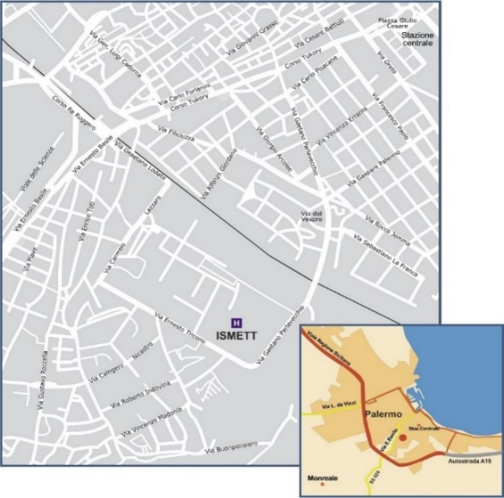    IN AUTOMOBILE  Dalle autostrade  Percorrere la circonvallazione di Palermo e uscire allo svincolo di via Ernesto Basile, immettendosi nella stessa via e seguendo la segnaletica ISMETT o Ospedale Civico.  Dalla stazione centrale    Percorrere Corso Tukory, seguendo la segnaletica specifica.  IN BUS  Dalla Stazione centrale  Autobus linea 246. La fermata di arrivo è in via Tricomi, proprio davanti all’ingresso pedonale di ISMETT.    IN METRO  Scendere alla stazione “Vespri” o alla stazione “Orleans”, che distano dieci minuti a piedi da ISMETT.

DALL’AEROPORTO

Treno Trinacria Express dall’aeroporto Falcone e Borsellino fino alle stazioni “Vespri” o “Orleans”, partenza ogni 30-60 minuti.
Pullman dall’aeroporto alla Stazione centrale, da cui poi procedere con autobus linea 246
PARCHEGGIO |  |   Si trova di fronte all’ingresso principale dell’Ospedale. Di seguito le tariffe applicate valide per i pazienti ambulatoriali.  Primi 15 minuti: gratis  Successivi 60 minuti o frazione: € 2,00  Ogni ora successiva o frazione: € 1,00  Per usufruire delle tariffe indicate è necessario ritirare il biglietto sconto presso l’Ufficio Accettazione/Ticket o presso gli addetti alla sicurezza di fronte l’ingresso dell’Ospedale  Vi ricordiamo che il parcheggio non è custodito, pertanto, ISMETT declina ogni responsabilità per furto del veicolo o suoi contenuti o smarrimento di oggetti.
COSA PORTARE CON VOI |  | - Carta d’identità  - Tessera sanitaria regionale  - Referti delle visite mediche e degli esami effettuati  - Elenco dei farmaci che vengono assunti  - Tesserino con eventuali codici esenzione ticket
AL VOSTRO  ARRIVO |  | Gli sportelli dell’Ufficio Accettazione sono ubicati a piano terra, alle spalle della Reception. Al vostro arrivo dovrete prendere il turno “PRIME VISITE” utilizzando il TOTEM elimina code posizionato di fronte l’ingresso dell’Ospedale.  Una volta chiamato il vostro turno recatevi presso lo sportello indicato per l’espletamento delle procedure amministrative di accettazione e per il pagamento della prestazione prenotata.
CONSIGLI |  | È consigliato non portare con voi oggetti di valore.  Per evitare disagi agli altri pazienti, vi preghiamo di limitare il più possibile l’uso del telefono cellulare all’interno della Struttura.

